 ПАСПОРТ И РУКОВОДСТВО ПО
ЭКСПЛУАТАЦИИ
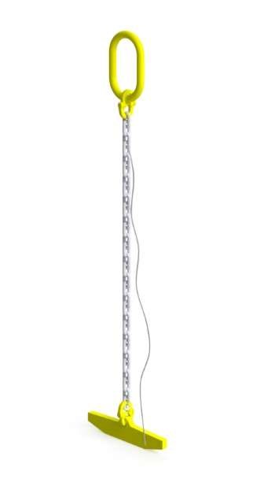
Захват для вертикального подъема барабанов

Оглавление
1. Описание и работа 1
1.1 Назначение изделия 1
1.2 Основные характеристики 2
2. Использование по назначению 2
2.1 Порядок установки и подготовка 2
2.2 Меры предосторожности 2
3. Гарантийные обязательства 3

ВНИМАНИЕ! Вся информация, приведенная в данном руководстве, основана на данных, доступных на момент печати. Производитель оставляет за собой право вносить изменения в конструкцию изделия без предварительного уведомления, если эти изменения не ухудшают потребительских свойств и качества продукции.

Описание и работа

Назначение изделия
Захваты предназначены для подъема и перемещения кабельных барабанов и аналогичных грузов, имеющих сквозные отверстия в вертикальном положении.
Захват представляет собой приспособление коромыслового типа, основным несущим элементом является коромысло, подвешенное на стропе (канатном, цепном) или металлической тяге. Может использоваться с широким кругом грузов, имеющих сквозные отверстия, под которыми можно разместить поворотный несущий элемент.
Условия эксплуатации: при температуре окружающей среды -20 до +40⁰С.

Основные характеристики
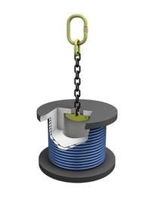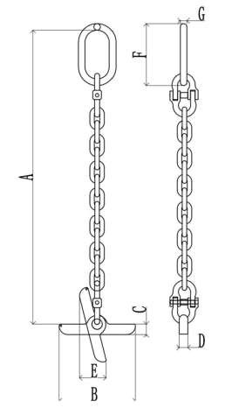

Модель |  | ЗБвЦ 1,12 т | ЗБвЦ 2 т | ЗБвЦ 3,2 т | ЗБвЦ 5,3 т
Артикул |  | zah1 | zah2 | zah3 | zah5
Грузоподъемность, кг |  | 1000 | 2000 | 3000 | 5000
Длина изделия А, мм |  | 600,800,1000 | 600,800,1000,1200 | 800,1000,1500 | 800,1000,1500
Диаметр отверстия барабана, мм |  | 50-150 | 60-160 | 70-190 | 80-220
Размеры цепи, мм |  | 6х18 | 8х24 | 10х30 | 13х39
Основные размеры, мм | B | 120 | 150 | 180 | 210
Основные размеры, мм | C | 20 | 25 | 40 | 45
Основные размеры, мм | D | 11 | 11 | 12 | 16
Основные размеры, мм | E | 45 | 55 | 65 | 75

Использование по назначению

Порядок установки и подготовка
Во время работы с захватами следует следить за тем, чтобы поверхность груза оставалась чистой, без ржавчины, заусенцев и пр. Неплотное прилегание к грузу снижает грузоподъемность захвата.

Меры предосторожности
- Не оставляйте поднятым груз без присмотра;
- Перед подъемом груза требуется испытать захват. Если захват не держит груз, работу необходимо немедленно прекратить.
- Запрещена чистка захвата во время работы.
- Запрещено поднимать груз свыше заявленной грузоподъемности захвата.
- Запрещено использовать механизм для подъема людей.
- Запрещено выравнивать и/или поправлять грузозахватные механизмы на весу.

Гарантийные обязательства

Гарантийный срок устанавливается 3 месяца со дня продажи конечному потребителю.

ГАРАНТИИ НЕ РАСПРОСТРАНЯЮТСЯ НА:
- Детали, подверженные рабочему и другим видам естественного износа, а также на неисправности оборудования, вызванные этими видами износа.
- Неисправности оборудования, вызванные несоблюдением инструкций по эксплуатации или произошедшие вследствие использования оборудования не по назначению, во время использования при ненормативных условиях окружающей среды, ненадлежащих производственных условиях, вследствие перегрузок или недостаточного, ненадлежащего технического обслуживания или ухода.
- На механические повреждения (трещины, сколы и т.д.) и повреждения, вызванные воздействием агрессивных сред, высокой влажности и высоких температур, а также повреждения, наступившие вследствие неправильного хранения и коррозии металлических частей.
- Оборудование, в конструкцию которого были внесены изменения или дополнения.
В целях определения причин отказа и/или характера повреждений изделия производится техническая проверка сроком 10 рабочих дней с момента поступления оборудования на диагностику.
- Гарантийные рекламации принимаются в течение гарантийного срока.
- Все риски по пересылке оборудования дилеру или в сервисный центр несет владелец оборудования.
- Претензии, связанные с некомплектностью и внешним видом оборудования, после введения его в эксплуатацию не принимаются.

